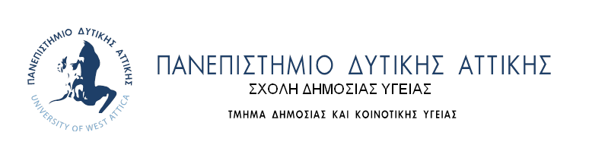

FACULTY OF PUBLIC HEALTH Αρ. Πρωτ.: 20147
DEPARTMENT OF PUBLIC & COMMUNITY HEALTH Ημ/νία: 25/02/2020

ΠΕΡΙΛΗΨΗ ΠΡΟΚΗΡΥΞΗΣ – ΠΡΟΣΚΛΗΣΗΣ ΥΠΟΒΟΛΗΣ ΑΙΤΗΣΕΩΝ
ΥΠΟΨΗΦΙΩΝ ΔΙΔΑΚΤΟΡΩΝ
για το εαρινό εξάμηνο του ακαδημαϊκού έτους 2019-2020

Το Τμήμα Δημόσιας και Κοινοτικής Υγείας της Σχολής Δημόσιας Υγείας του Πανεπιστημίου Δυτικής Αττικής σε εφαρμογή της πράξης 27/08-11-2019 Θέμα 2^{ο} της Συνέλευσης του Τμήματος, προκηρύσσει δεκαεπτά (17) θέσεις υποψηφίων διδακτόρων και προσκαλεί τους ενδιαφερόμενους για την υποβολή σχετικών υποψηφιοτήτων.
Οι υποψηφιότητες με τα απαιτούμενα δικαιολογητικά υποβάλλονται σε σφραγισμένο φάκελο έως και Δευτέρα 9 Μαρτίου 2020.
- είτε με ιδιόχειρη υποβολή στη Γραμματεία του Τμήματος:
Γραμματεία Τμήματος Δημόσιας και Κοινοτικής Υγείας
Πανεπιστήμιο Δυτικής Αττικής
Πανεπιστημιούπολη 1, Αγ. Σπυρίδωνα 28, 12243 Αιγάλεω, Αθήνα
Τηλ.: +30 210 5385607
- είτε ταχυδρομικώς με συστημένη αποστολή στην ανωτέρω διεύθυνση και ημερομηνία αποδεικνυόμενη από την ταχυδρομική σφραγίδα.

Το πλήρες κείμενο της προκήρυξης, τα ζητούμενα δικαιολογητικά, καθώς και το έντυπο της αίτησης που θα πρέπει να συμπληρωθεί από τους υποψηφίους, είναι αναρτημένα στην ιστοσελίδα του Τμήματος: https://pch.uniwa.gr/.
Η Πρόεδρος του Τμήματος Δημόσιας και Κοινοτικής Υγείας

Αρετή Λάγιου
Καθηγήτρια

